

UNIVERSIDAD AUTÓNOMA DE SAN LUIS POTOSÍ

FACULTAD DE INGENIERÍA

ÁREA DE COMPUTACIÓN E INFORMÁTICA

PROGRAMACIÓN ORIENTADA A OBJETOS

MANUAL DEL PROGRAMADOR

ALUMNO: MACÍAS PUENTE ALEJANDRA AZUCENA

CLAVE: 177455

NOMBRE DEL PROYECTO: CREADOR DE DIAGRAMAS UML

# Número de proyecto

Proyecto numero 173

# Nombre del proyecto

Creador de diagramas UML

# Integrantes del equipo

Clave 177455

Alumno: Macias Puente Alejandra Azucena

# Objetivo del proyecto

Desarrollar un softwares que sea capaz de crear distintos tipos de diagramas de manera visual.

# Descripción del proyecto

Desarrollar un softwares que sea capaz de crear distintos tipos de diagramas de manera visual.

El menú principal tendrá los tipos de diagramas y podrás seleccionar el que tú quieras, de inmediato se cargara la configuración para comenzar a trabajar con dichos diagramas.

Depende del diagrama que se elija se podrá elegir el tipo de forma a usar. Este sistema va a trabajar con los diagramas de casos de usos, diagrama de clases, diagrama de estados, diagrama de actividades y diagramas de secuencia.

# Descripción e imágenes de cada diagrama

Menú principal: Aquí se muestran los diferentes diagramas que maneja ese creador de diagramas. Al presionar cualquiera de ellos nos llevara al área de trabajo respectivamente con su menú.

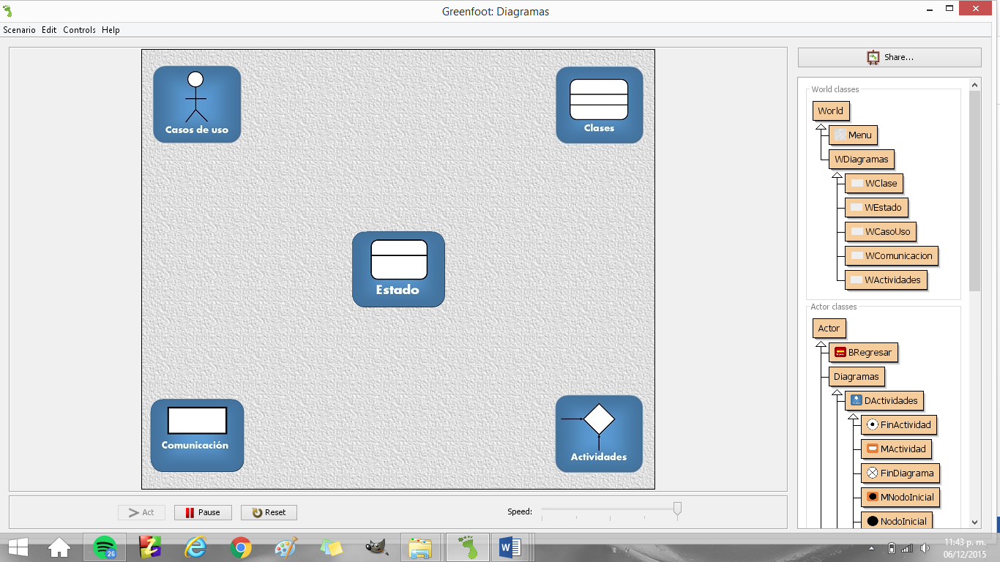

# Diagrama casos de uso

Aparece un pequeño menú en donde se encuentran los objetos que se utilizan en este tipo de programas al seleccionarlos aparecen en el área de trabajo.

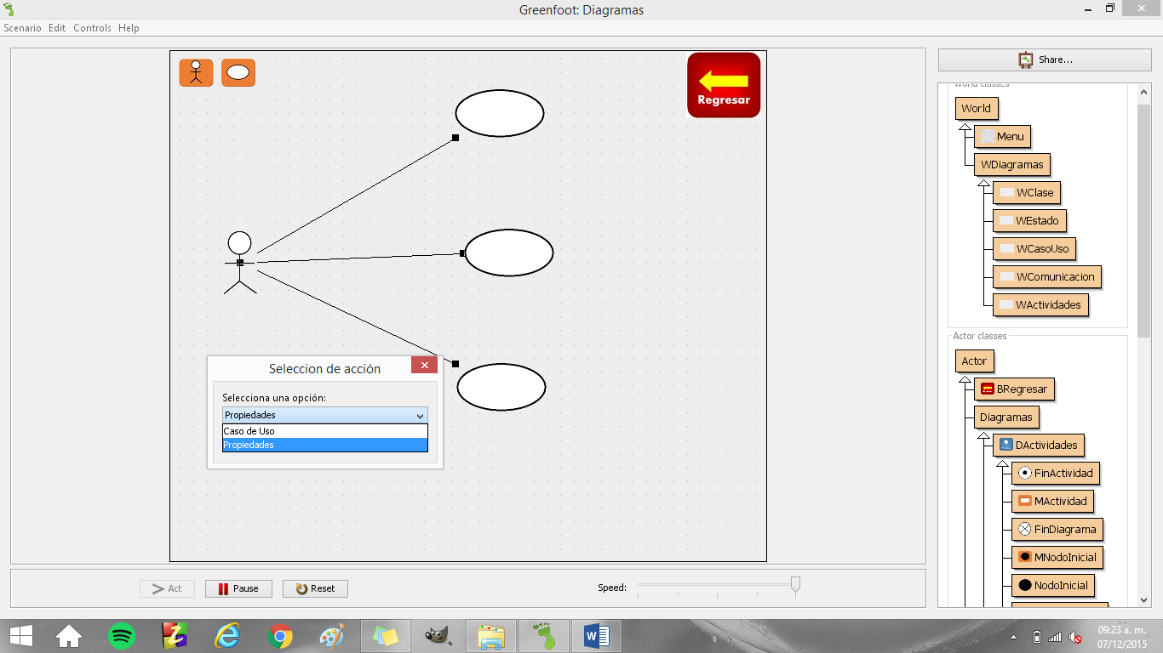

# Diagrama clases

Aparece un pequeño menú en donde se encuentran los objetos que se utilizan en este tipo de programas al seleccionarlos aparecen en el área de trabajo.

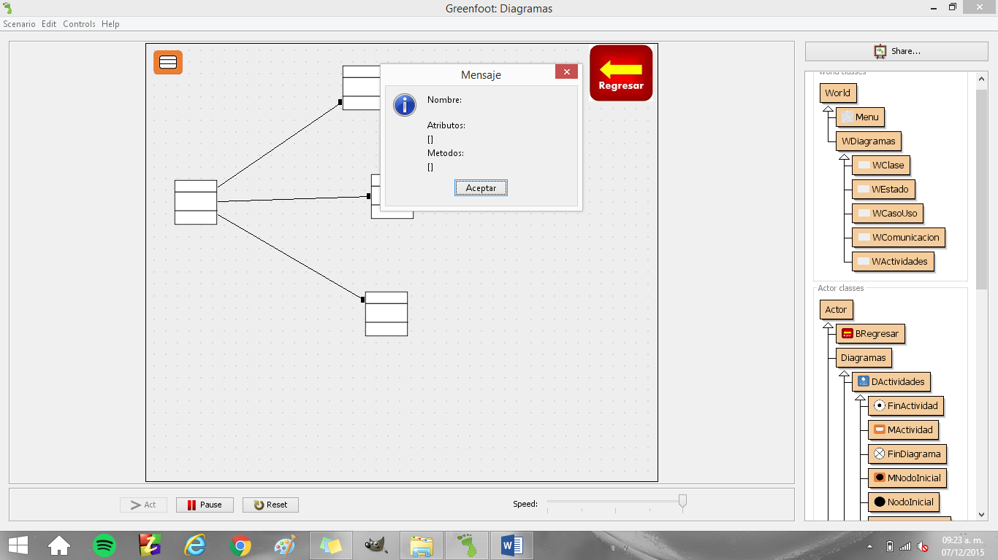

# Diagrama de estados

Aparece un pequeño menú en donde se encuentran los objetos que se utilizan en este tipo de programas al seleccionarlos aparecen en el área de trabajo.

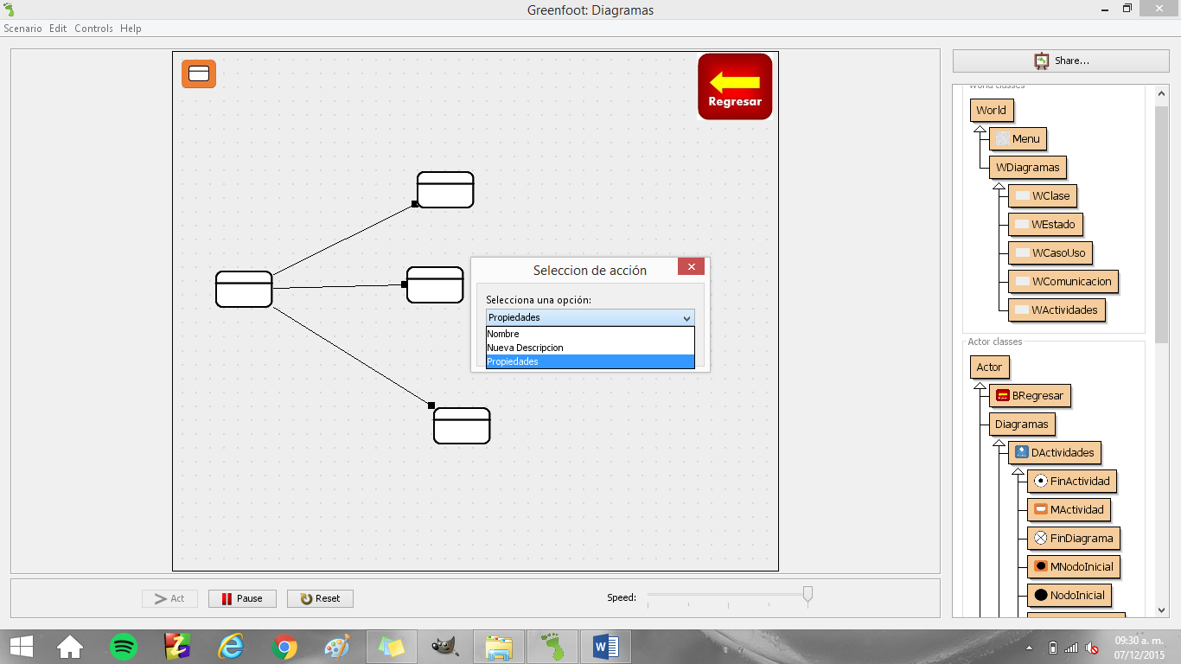

# Diagrama de comunicación

Aparece un pequeño menú en donde se encuentran los objetos que se utilizan en este tipo de programas al seleccionarlos aparecen en el área de trabajo.

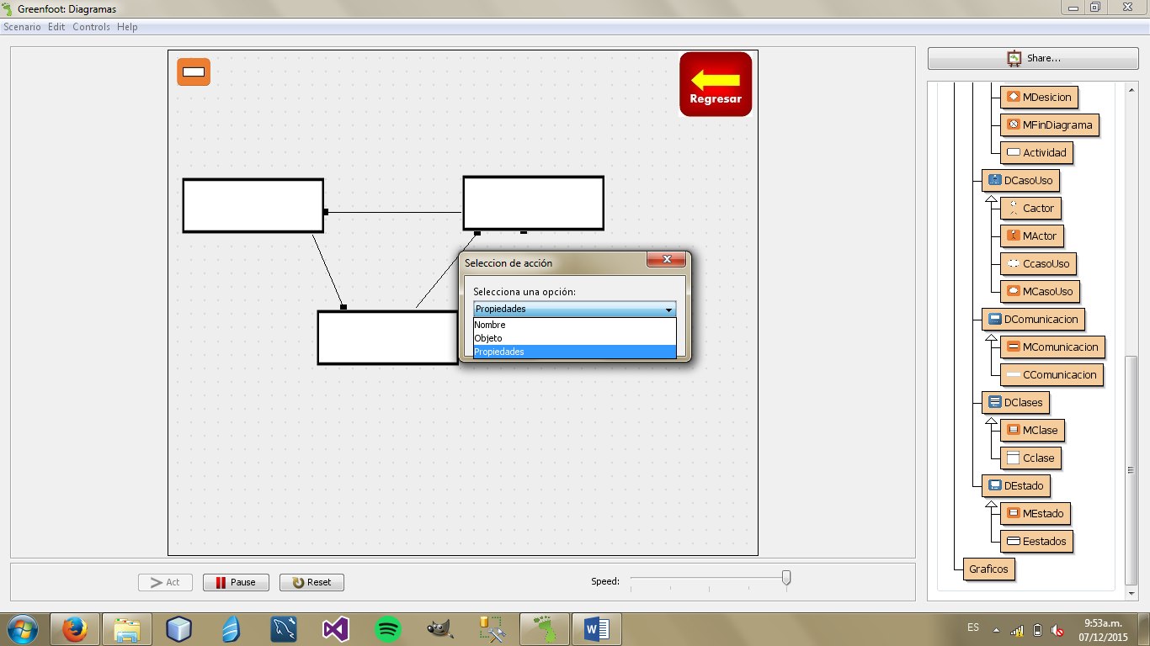

# Diagrama de actividades

Aparece un pequeño menú en donde se encuentran los objetos que se utilizan en este tipo de programas al seleccionarlos aparecen en el área de trabajo.

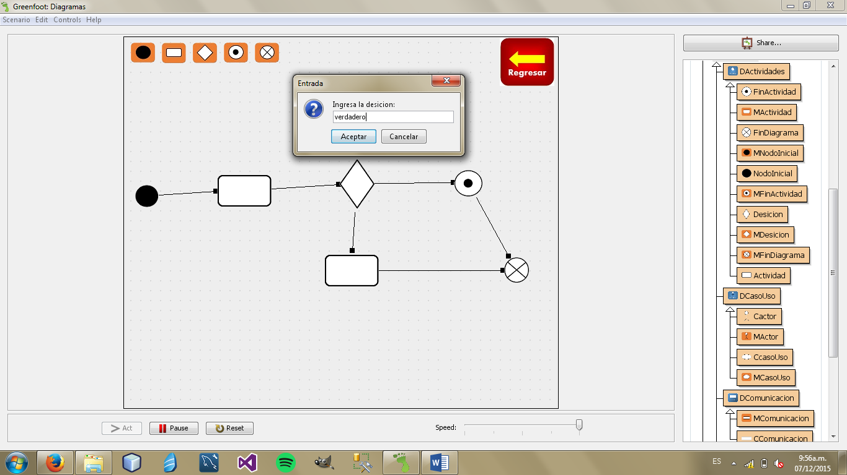

Características y comportamiento de cada clase

# Clases del menú

|  |  |
| --- | --- |
| Nombre de la clase: | Menú |
| Características: | Crea un menú |
| Comportamiento: | Dibuja los botones que se muestran en el menú con su posición respectiva |

|  |  |
| --- | --- |
| Nombre de la clase: | WDiagramas |
| Características: | Crea un submenú |
| Comportamiento: | Al seleccionar una imagen del submenú pinta una nueva |

|  |  |
| --- | --- |
| Nombre de la clase: | WClase |
| Características: | Crea un submenú |
| Comportamiento: | Al seleccionar una imagen del submenú pinta una nueva |

|  |  |
| --- | --- |
| Nombre de la clase: | WEstado |
| Características: | Crea un submenú |
| Comportamiento: | Al seleccionar una imagen del submenú pinta una nueva |

|  |  |
| --- | --- |
| Nombre de la clase: | WCasoUso |
| Características: | Crea un submenú |
| Comportamiento: | Al seleccionar una imagen del submenú pinta una nueva |

|  |  |
| --- | --- |
| Nombre de la clase: | WComunicacion |
| Características: | Crea un submenú |
| Comportamiento: | Al seleccionar una imagen del submenú pinta una nueva |

|  |  |
| --- | --- |
| Nombre de la clase: | WActividades |
| Características: | Crea un submenú |
| Comportamiento: | Al seleccionar una imagen del submenú pinta una nueva |

# Clases de los actores

|  |  |
| --- | --- |
| Nombre de la clase: | BRegresar |
| Características: | Botón de regreso |
| Comportamiento: | Se manda a llamar el menú principal |
|  | Al usarlo se borra el diagrama donde esta |

|  |  |
| --- | --- |
| Nombre de la clase: | DActividad |
| Características: | Al presionar la imagen manda a su área de trabajo |
| Comportamiento: | Verifica si se está presionando o no el botón |

|  |  |
| --- | --- |
| Nombre de la clase: | FinActividad |
| Características: | Es el fin de la actividad |
| Comportamiento: | Verifica si se presiona |

|  |  |
| --- | --- |
| Nombre de la clase: | MActividad |
| Características: | Es un submenú |
| Comportamiento: | Verifica si esta precintado |
|  | Si se hace crea un objeto nuevo |

|  |  |
| --- | --- |
| Nombre de la clase: | FinDiagrama |
| Características: | Es el fin del diagrama |
| Comportamiento: | Verifica si se presiona |

|  |  |
| --- | --- |
| Nombre de la clase: | MNodoInicial |
| Características: | Es un submenú |
| Comportamiento: | Verifica si esta precintado |
|  | Si se hace crea un objeto nuevo |

|  |  |
| --- | --- |
| Nombre de la clase: | NodoInicial |
| Características: | Crea un submenú |
| Comportamiento: | Dibuja los botones que se muestran en el submenú con su posición respectiva |

|  |  |
| --- | --- |
| Nombre de la clase: | MFinActividad |
| Características: | Es un submenú |
| Comportamiento: | Verifica si esta precintado |
|  | Si se hace crea un objeto nuevo |

|  |  |
| --- | --- |
| Nombre de la clase: | Decisión |
| Características: | Es una decisión |
| Comportamiento: | Verifica si se presiona |
|  | Aparece un dialogo |
|  | Inglesa texto |
|  | Muestra lo que contiene |

|  |  |
| --- | --- |
| Nombre de la clase: | MDesicion |
| Características: | Es un submenú |
| Comportamiento: | Verifica si esta precintado |
|  | Si se hace crea un objeto nuevo |

|  |  |
| --- | --- |
| Nombre de la clase: | MFinDiagrama |
| Características: | Es un submenú |
| Comportamiento: | Verifica si esta precintado |
|  | Si se hace crea un objeto nuevo |

|  |  |
| --- | --- |
| Nombre de la clase: | Actividad |
| Características: | Es una Actividad |
| Comportamiento: | Verifica si se presiona |
|  | Aparece un dialogo |
|  | Inglesa texto |
|  | Muestra lo que contiene |

|  |  |
| --- | --- |
| Nombre de la clase: | DCasoUso |
| Características: | Al presionar la imagen manda a su área de trabajo |
| Comportamiento: | Verifica si se está presionando o no el botón |

|  |  |
| --- | --- |
| Nombre de la clase: | Cactor |
| Características: | Es una decisión |
| Comportamiento: | Verifica si se presiona |
|  | Aparece un dialogo |
|  | Inglesa texto |
|  | Muestra lo que contiene |

|  |  |
| --- | --- |
| Nombre de la clase: | MActor |
| Características: | Es un submenú |
| Comportamiento: | Verifica si esta precintado |
|  | Si se hace crea un objeto nuevo |

|  |  |
| --- | --- |
| Nombre de la clase: | CcasoUso |
| Características: | Es un caso de uso |
| Comportamiento: | Verifica si se presiona |
|  | Aparece un dialogo |
|  | Inglesa texto |
|  | Muestra lo que contiene |
|  | Es una decisión |

|  |  |
| --- | --- |
| Nombre de la clase: | MCasoUso |
| Características: | Es un submenú |
| Comportamiento: | Verifica si esta precintado |
|  | Si se hace crea un objeto nuevo |

|  |  |
| --- | --- |
| Nombre de la clase: | DComunicacion |
| Características: | Al presionar la imagen manda a su área de trabajo |
| Comportamiento: | Verifica si se está presionando o no el botón |

|  |  |
| --- | --- |
| Nombre de la clase: | Comunicacion |
| Características: | Para el diagrama de comunicación |
| Comportamiento: | Verifica si se presiona |
|  | Aparece un dialogo |
|  | Inglesa texto |
|  | Muestra lo que contiene |
|  | Es una decisión |

|  |  |
| --- | --- |
| Nombre de la clase: | MComunicacion |
| Características: | Es un submenú |
| Comportamiento: | Verifica si esta precintado |
|  | Si se hace crea un objeto nuevo |

|  |  |
| --- | --- |
| Nombre de la clase: | DClases |
| Características: | Al presionar la imagen manda a su área de trabajo |
| Comportamiento: | Verifica si se está presionando o no el botón |

|  |  |
| --- | --- |
| Nombre de la clase: | MClases |
| Características: | Es un submenú |
| Comportamiento: | Verifica si esta precintado |
|  | Si se hace crea un objeto nuevo |

|  |  |
| --- | --- |
| Nombre de la clase: | Cclases |
| Características: | Es una decisión |
| Comportamiento: | Verifica si se presiona |
|  | Aparece un dialogo |
|  | Inglesa texto |
|  | Muestra lo que contiene |
|  | Es una decisión |

|  |  |
| --- | --- |
| Nombre de la clase: | DEstado |
| Características: | Al presionar la imagen manda a su área de trabajo |
| Comportamiento: | Verifica si se está presionando o no el botón |

|  |  |
| --- | --- |
| Nombre de la clase: | MEstadoo |
| Características: | Es un submenú |
| Comportamiento: | Verifica si esta precintado |
|  | Si se hace crea un objeto nuevo |

|  |  |
| --- | --- |
| Nombre de la clase: | Eestados |
| Características: | Es un estado |
| Comportamiento: | Verifica si se presiona |
|  | Aparece un dialogo |
|  | Inglesa texto |
|  | Muestra lo que contiene |

|  |  |
| --- | --- |
| Nombre de la clase: | Graficos |
| Características: | Pinta las líneas |
| Comportamiento: | Dibuja todas las relaciones |
|  | Pinto las relaciones en el centro |
|  | Valida las relaciones |

Herencia y polimorfismo

|  |  |
| --- | --- |
| Clase padre | Clase hija |
| Mundo | WClase |
|  | WEstado |
|  | WcasoUso |
|  | WComunicacion |
|  | WActividades |

|  |  |  |
| --- | --- | --- |
| Clase padre | Clase hija | Polimorfismo |
| Diagramas | DActividades | WActividades |
|  | DCasoUso | WCasoUso |
|  | DEstado | WEstado |
|  | DComunicacion | WComunicacion |
|  | DClase | WClase |

|  |  |
| --- | --- |
| Clase padre | Clase hija |
| DActividad | FinActividad |
|  | MActividad |
|  | FinDiagrama |
|  | MNodoInicial |
|  | NodoInicial |
|  | MFinActividad |
|  | Decisión |
|  | MDesicion |
|  | MFinDiagrama |
|  | Actividad |

|  |  |
| --- | --- |
| Clase padre | Clase hija |
| DCasoUso | Cactor |
|  | MActor |
|  | CcasoUso |
|  | MCasoUso |

|  |  |
| --- | --- |
| Clase padre | Clase hija |
| DClase | MClase |
|  | Cclase |

|  |  |
| --- | --- |
| Clase padre | Clase hija |
| DEstado | MEstado |
|  | Eestados |

Cronograma de actividades (plan de trabajo)

|  |  |  |  |
| --- | --- | --- | --- |
| Actividad | Fecha de inicio | Fecha final | Descripción |
| Propuesta de proyecto | 17/ agosto/2015 | 4/septiembre/2015 | Entregar la propuesta de lo que se planea hacer como proyecto |
| Avance de proyecto | 13/noviembre/2015 | 4/diciembre/2015 | Se entrega n avance de |
| Entrega de proyecto | 4/diciembre/2015 | 7/diciembre/2015 | Proyecto final |
| Manuales | 4/diciembre/2015 | 7/diciembre/2015 | Entrega de los manuales |

Bitácora de actividades (historial)

|  |  |  |
| --- | --- | --- |
| Actividad | Fecha de inicio | Descripción |
| Inicio en repositorio | 13/noviembre | Se sube el proyecto al repositorio |
| Menú | 13/noviembre/2015 | Se crea el menú |
| Funcionalidad del menú | 2/diciembre/2015 | Se crea la funcionalidad al menú inicial |
| Se crea submenú | 6/diciembre/2015 | Se agrega un menú para cada diagrama |
| Se crean las relacione | 6/diciembre/2015 | Se crean las relaciones que unen cada objeto |